**LIA Alapítványi Óvoda és Szakképző Iskola**

**Kaposvár**

**Szoftverfejlesztő**

14. évfolyam

Tanév: 2014/2015

**ZÁRÓDOLGOZAT**

Záródolgozat címe: Játékosoknak, játékosoktól. – Informatikai eszközök webáruháza

Készítette: Kapronczai Bence

Dátum: 2015.03.27.

Tartalomjegyzék

Bevezető 2

Fejlesztői dokumentáció 4

1. Feladat specifikáció 4

2. Követelmények 5

3. Képernyőtervek 5

4. Adatbázis tervek 6

5.Programkód felépítése 10

6.Továbbfejlesztés lehetőségei 11

Felhasználói dokumentáció 11

1. Ismertető 11

2. Futtatási környezet 11

3. A program használatának leírása 12

Összegzés 13

# Bevezető

Szakdolgozatomban a webáruházak szerepét, népszerűségét, működését és a felhasználási lehetőségeit szeretném bemutatni egy általam tervezett webáruház felhasználói és fejlesztői felületén keresztül. Azért választottam ezt a témát, mert hazánkban egyre elterjedtebb formája a vásárlásnak az online felületen történő értékesítés. Ezen weboldalak létrejötte átszervezte az emberek időbeosztását, hiszen ma már tudunk rendelni interneten keresztül könyvet, ruházatot egyéb technikai berendezéseket, de még ételt és italt is otthonunkba.

Az Ókor elején alakult ki a cserekereskedelem, ahol árut cseréltek árura. Így az emberek vagy csoportok a többletként megtermelt termékeikkel csencseltek. Később egyre hatékonyabban termeltek és a termékeik minőségét is javítani tudták illetve nagyobb mértékben tudták azokat előállítani. A cserekereskedelemnek megvoltak a hátrányai, mint például a megfelelő árucsere alap megtalálása, vagy az ár-érték meghatározása. A cserekereskedelem hátrányainak megszüntetésének érdekében kialakították az árupénzt, ami felváltotta az addig elfogadott csereeszközt, vagy csereeszközöket. Ahhoz hogy az árupénz alkalmazható legyen, fontos tulajdonságokkal kellett rendelkeznie, melyet mindenki által egységesen elfogadottnak tekintenek. Ilyen például az értékállóság, oszthatóság valamint értékmérő funkciója. Árupénznek leginkább szarvasmarhát,tevét,sót használtak,manapság a cigarettát használják a börtönökben. Ma már készpénzt és számlapénzt használunk, de valamely országokban tevét használnak, vagy például a börtönökben cigarettát.

A modern világ egyik találmánya az Internet, amely körülöleli a Föld nagy részét. Az internet robbanásszerű elterjedése, felhasználásának végtelen lehetősége új utakat tárt fel az üzleti világban is. A világháló gazdasági szempontú felhasználásainak egyik forrása az elektronikus kereskedelem, mely a jelen meghatározó kereskedelmi és szolgáltatási formája lett.A webáruházak elődje az 1980-as években elterjedő telefonos ügyfélszolgálattal rendelkező weboldalak voltak, melyek ugyan azon az elven működtek, mint a televíziós vásárlások. Tehát az ügyfél megnézte az oldalon a termékeket, és azok tulajdonságait, majd telefonon keresztül megrendelhette. A mai webáruházak már 0-24 elérhetőek bárki számára. A legnagyobb előnyei közé sorolható, hogy nem kell órákat tölteni vásárlással, hanem időtakarékos, hiszen minden elérhető egy gombnyomással. Továbbá széles körű tájékoztatást nyújt a termékekről és az esetek többségében árkedvezményt is biztosít az adott üzemeltető vállalat.

# Fejlesztői dokumentáció

## 1. Feladat specifikáció

A weboldal feladata hogy tárolja a termékek adatait,tulajdonságait és elérhetővé téve azokat a felhasználók, avagy vásárlók számára.

* Az oldal használata nem kötött bejelentkezéshez, vagyis a felületreregisztrálni csak a vásárlás jóváhagyása után kell. A felhasználókról tárolt adatok: e-mail cím, felhasználónév (szabadon választható,amivel később azonosítani tudja magát a bejelentkezésnél), teljes név, jelszó,postázási cím. A felhasználóknak joga van az adatok módosítására, továbbá, aki „admin” jogosultsággal rendelkezik, az imént említett lehetőségeken felül adminisztrálhatja a többi felhasználó adatát is. Illetve az előre létrehozott adminisztrátor jogú személy tudja az új felhasználókat módosítani és törölni a hozzáféréseket.
* Ha szükséges,a későbbiekben lehetőség van egyéb jogosultsági rendszer kialakítására.
* A felhasználó megtekintheti a már feltöltött termékek adatait, amelyek a soron következő adatokat tartalmazzák:
* Jótállási idő, garancia
* Termék megnevezése
* Ára
* Tulajdonságai, adatai
* Termékleírás
* A honlapon megjelenített termékeket a weboldal feldogozza és az adatokat saját adatbázisába menti (MySQL).
* A feltöltött termékek törlésére is van lehetőség, a termékek törlésével az adatbázisból is törlődnie kell a vonatkozó adatoknak.
* Ha újabb terméket töltünk fel egy korábbi termékre, akkor az új termék bejegyzésének felül kell írnia a régi bejegyzést.
* Mielőtt megvásárolnánk a kiválasztott terméket vagy termékeket, ezek azáruk egyvirtuális kosárba kerülnek.Ha a vevő úgy dönt,hogy egy bizonyos árucikket mégsem szeretne megvásárolni, akkor rendelkezésére áll egy „eltávolítás” lehetőség,ami a vásárlói kosárból törli az adott tételt. A kosár tartalma alapján egy gomb segítségével az adatokat elküldi a szervernek, amely a rendelés előkészítését és lezajlását segíti elő.

## 2. Követelmények

A webáruház üzemeltetéséhez egy webszerverre van szükség php támogatással,melynek verziószáma legalább 5.4 és egy MySQL szerverre, amely minimum 5.5-ös verziószám alatt fut.

AzoldalfejlesztéséhezNetBeansnevezetű programot használtam,melyet ingyenesen le lehet tölteni a szoftverkészítő cég honlapjáról. A webszerverhez és az adatbázishoz, egy nyílt forrású platformfüggetlen alkalmazást használtam, amelynek neve XAMPP. Ennek a programnak a segítségével phpmyadmin felületen keresztül érhető el az adatbázis beállításához szükséges funkciók. Verziókezelésre a GitHub-ot használtam, amelyen keresztül nyomon lehet követni minden egyes változtatást.

Az portálon megjelenő képek szerkesztéshez az Adobe szoftverfejlesztő cég alkalmazását használtam, a PhotoShopot.

## 3. Képernyőtervek

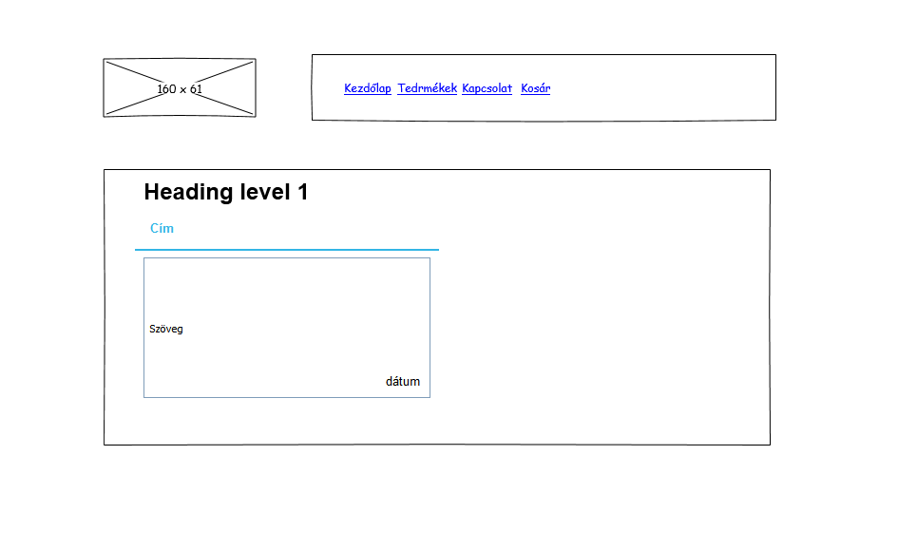

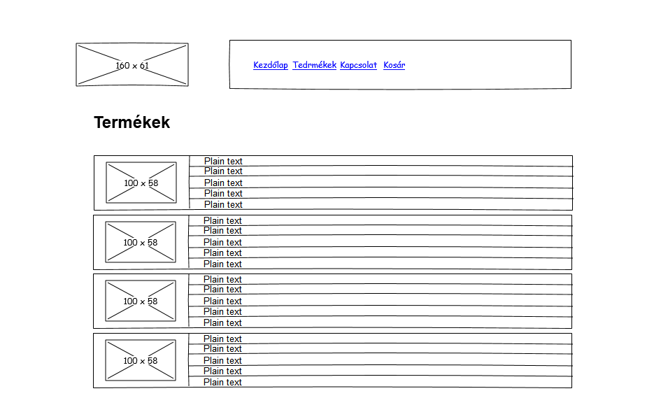

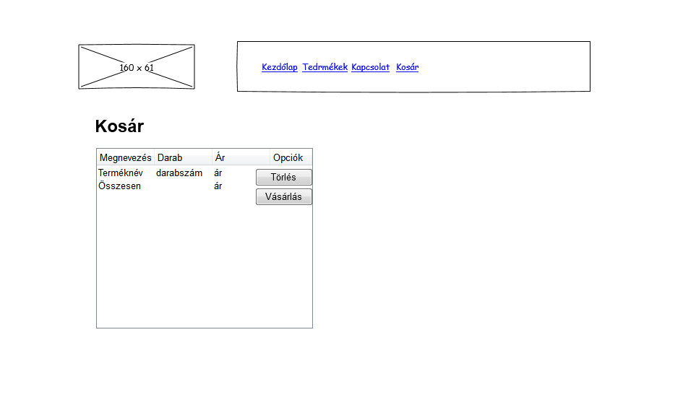

## 4. Adatbázis tervek

Az adatbázisban nyolc tábla található, amelyeket alább sorolom fel, illetve fejtem ki mezőneveit és típusait. A táblákban megtalálható egy bizonyosAUTO INCREMENT tulajdonsággal rendelkező mező, mely az adatbázis tábláiban automatikusan generál egy új sort adat felvétele esetén.Néhány tábla közt kapcsolat van:

* A „kategoriak” táblán belül az **id**mezőt kapcsoltam össze a „termekek” táblában lévő **kategoriak_id** mezővel.
* Mivel a termékek képeit az adatbázisban tárolom egy külön táblában,így kapcsolatot kellett létrehoznom a „termekkepek” tábla **termek_id** mezője és a „termekek” tábla **termekek_id** között.
* **Rights** táblán belül találhatóak meg a jogosultságok, melyek rendelkeznek egy-egy id-vel, amely kapcsolatban áll a „users” tábla **rights** mezőjével.

**kategoriak**

* id:int(11) AUTO INCREMENT
* description:varchar(60)

Az egyszerűség kedvéért a termékeket kategorizáltam, így létrehoztam egy **kategoriak** táblát, melyben a **description** mező, a termékek csoportjait írja le.

**news**

* id:int(11) AUTO INCREMENT
* lead:varchar(200)
* title:varchar(60)
* text:text
* date:date
* tag:tinyint(4)
* published:tinyint(1)

A **news** táblában a hírszerkesztő által feltöltött események kerülnek. A híreknek meg kell adni a címét, ami a **title** mezőbe kerül. A megosztott tartalom szövege a **text** mezőben tároljuk, illetve a hírekhez tartozik egy dátum is,amely a **date** mezőbe kerül. A **published** segítségével az adminisztrátorok, vagy szerkesztők utólag tudják publikálni a kívánt eseményeket.

**rights**

* id:tinyint(4)AUTO INCREMENT
* description:varchar(40)

Az oldalon jogosultsági rendszer működik, ahol az adminisztrátor szabályozni tudja a felhasználók hatáskörét, melyek a **rights** táblában vannak tárolva. A **description** mező írja le, hogy az adott jog milyen hozzáférést biztosít a webáruházhoz.

**tags**

* id:tinyint(4)AUTO INCREMENT
* decsription:varchar(40)

Ahhoz, hogy a hírek rendszerezve legyenek, létre hoztam egy „tags” táblát, melyben a témák vannak felsorolva. A **description** mezőben találhatóak meg a témák megnevezései.

**termekek**

* id:int(11)AUTO INCREMENT
* megnevezes: varchar(100)
* adatok: text
* kategoria_id:int(11)
* ar:int(11)
* garancia:int(11)
* akcios_ar:int(11)
* leiras:text
* keszlet:int(11)

Egy termék feltöltésekor meg kell adnunk számos információt, mint például az áru nevét(**megnevezes**),adatait(**adatok**), kategóriáját(**kategoria_id**), egy kisebb leírást(**leiras**) a termékről, elérhető-e az adott termék a raktárból(**keszlet**), és nem utolsó sorban az árát(**ar**). Ha az áru akciós ár(**akcios_ar**) alá kerül, később hozzá lehet adni.

**termekkepek**

* id:int(11)AUTO INCREMENT
* termek_id:int(11)
* kepfajl:varchar(60)

A tárolt képek egy-egy termékhez tartoznak, mely a létrehozott kapcsolat alapján, a **termek_id** biztosítja a megfelelő összeköttetést az áru és az ahhoz hozzátartozó kép között. A **kepfajl** mezőben magának a fájlnak a nevét kell megadni.

**users**

* id:int(11)AUTO INCREMENT
* uname:varchar(25)
* upass:varchar(50)
* email:varchar(50)
* irszam:varchar(10)
* postacim:varchar(50)
* telszam:varchar(15)
* rights:tinyint(4)
* name:text
* active:tinyint(1)

A felhasználók, akik vásárlást szeretnének bonyolítani a webáruházon keresztül, azoknak a kosár tartalmát jóvá kell hagyniuk, majd az adataikat kell regisztrálni a rendszerbe. A megadott információk az**users** táblába kerülnek. A felhasználóknak meg kell adniuk egy tetszőleges nevet, amit az **uname** mezőben tárolunk, emellé egy jelszót(**upass**) is, amit titkosítva küld a rendszernek. Ahhoz, hogy az üzemeltetők könnyebben feltudják venni a kapcsolatot a vásárlókkal, ezért egy email cím elérhetőséget és egy telefonszámot kérnek el, amelyet az **email** és a **telszam** mezőkben tárolunk. A vásárlás kivitelezéséhez az ügyfeleknek a postázási címüket, az irányítószámukat fel kell tüntetniük a regisztrálás során, melyeket a **postacim-**hez, illetve az **irszam-**hoz rendelt cellákban tárolunk. Az adminisztrátor az **active** mező által tudja megállapítani az adott vásárlás állapotát.

**vasarlasok**

* id: int(11)
* name: varchar(40)
* telszam: varchar(15)
* postacim: varchar(40)
* irszam: varchar(4)
* email: varchar(40)
* comment: text
* date: datetime

A vásárlók, akik kiválasztották a kívánt árukat, azoknak egy regisztrációs űrlap jelenik meg, melynek segítségével fel tudják venni az adatokat. Az ügyfeleknek meg kell adniuk nevüket, melyet a **name** mezőben, telefonszámukat a **telszam**, postacímüket a **postacim**, irányítószámukat az **irszam**, egy alternatív elérhetőséget, azaz email címet (**email**), továbbá megjegyzést is írhatnak, ami a **comment** mezőben tároljuk.

## 5.Programkód felépítése

A weboldal három alkotóelemből áll, ami a fejlécet (**header.php**), a tartalmat (**index.php**) és a láblécet (**footer.php**) foglalja magába. Ennek a megoldásnak az az előnye, hogy a fejlécben és láblécben nem kell minden egyes oldalon módosításokat végezni, végeredményként így a portál kezelhetősége lényegesen egyszerűbb.

Minden weboldal két részre van bontva, amelyekhez tartozik egy view és egy controller fájl, így az általam készített webáruház is ilyen felépítésű. Az adott oldalak betöltésekor az index.php fájlt tölti be. Az URL paraméterek segítségével érhetőek el a további aloldalakat.Az index.php fájl hívja meg a config-ból, és az adatbázissal összekapcsolt adatokat.A config.php fájlban találhatóak meg azok a változók, amelyek az adatbázissal való kapcsolatot létesíti. A config.default.php a GitHub verziókezelése miatt használtam, viszont felépítése megegyezik a config.php-val, ellenben a változók üresek. A .gitignore nevű fájl, a verziókezelés által fel nem töltött fájljait tartalmazza,ilyen például a config.php.

A views felelős a felhasználói kezelőfelület generálásáért, a weboldallal való kommunikáció megteremtéséért. A nézet legtöbbször a vett adatokkal dolgozik és jeleníti meg azokat a felhasználó számára olvasható formában, vagy épp lehetőséget teremt új adatok felvételére.

A vezérlő, azaz controller felel a weboldal működéséért. Kéréseket dolgoz fel(SQL lekérdezések), amelyek a felhasználói felülettől, vagyis a views-tól származnak és adatszerzést végez, tehát egy adatbázissal kommunikál. A kérés végeztével pedig válaszként egy újabb nézetet jelenít meg. A vezérlő ily módon összefogó szerepet tölt be az adatbázis és a views között.

A webáruház egy adminisztrációs felülettel is rendelkezik, mely felépítésileg megegyezik az eddig említett leírásokkal. E felületen, a kosár tartalmának listázását, továbbá a feltöltött termékeket tekinthetjük meg.

Ha a webáruház egyes funkciója nem elérhető, akkor a 404Page.php lép érvénybe, ami a felhasználó képernyőjére hibaüzenetet küld, hogy az adott oldal nem elérhető. A css elnevezésű mappában lévő fájlok feladata, hogy az oldal kinézetét formázzák.

## 6.Továbbfejlesztés lehetőségei

A szakdolgozat elkészítésével nem állt le a webáruház fejlesztése, hiszen folyamatosan változó világban élünk, ami újabb és újabb lehetőségeket rejt a profil szélesítésében. Számos lehetőség közül választhatunk, mint például:

Elsőként új funkciók hozzáadása helyett a meglévőeken szeretnék még csiszolni:

* a keresési funkciót lehetne még bővíteni azzal, hogy hozzáadjuk a részletes keresési lehetőséget,
* a termékajánlókonlehetne még finomítani, azaz, több féle termék megjelenése a weboldalon
* az weboldal megjelenésén végezhetünk változásokat, vagyis a felhasználók választhatják meg a számukra megfelelő kinéztet.

Legfőképp azonban most az adminisztrációs felület továbbfejlesztésén dolgozom, szeretném, hogy az adminisztrátor jogosultsággal rendelkező felhasználók bírálni tudják az adott termék megjelenését a webáruház oldalán,illetve több termékkategória bevezetése, hírek hozzáadása és szerkesztése. Ez nagy kihívásnak ígérkezik, mivel sok problémát kell leküzdeni a megvalósításához, de ugyanakkor kreatív megoldásokra is ösztönöz.

# Felhasználói dokumentáció

## Ismertető

A mai felgyorsult világában egyre kevesebb ideje van az embereknek hosszabb időt tölteni azzal, hogy kirakatokat nézegessenek, és üzletről üzletre járjanak egy-egy bevásárlás alkalmával, ezért egyre többen választják az Internet nyújtotta kényelmesebb megoldásokat. Ma már lehetőségünk van arra, hogy otthonról, számítógépünk segítségével összehasonlítsuk az egyes üzletek kínálatait, és így időt megtakarítva megtalálhatjuk a számunkra legkedvezőbb megoldást.

## Futtatási környezet

A záródolgozatomhoz elkészített webáruház az összes operációs rendszer alatt fut, minden böngészővel kompatibilis és nem igényel egyéb programot vagy kiegészítőt a használatához. Bizonyos megjeleníteshez, ajánlott engedélyezni a JavaScriptet.

## A program használatának leírása

A weboldalon több területet különböztethetünk meg. Az ablak legfelső szegélye a fejléc, ahol a portál neve illetve a navigációs gombsort találhatjuk meg. A gombsoron elhelyezkedő gombok segítségével az oldal funkciói érhetőek el. A gombsorról később lesz leírás.Az oldal középre eső részében az éppen megjelenített adatok (esetleg annak egy része) látható. A központi részre be nem férő odalakat a görgetősáv segítsévégel lapozhatóak. Az ablak legalsó alkotórészére került a lábléc, melyen az oldal készítője tünteti fel saját nevét.

A gombsorban találhatóak a főmenüpontok. Ezekre kattintva kapjuk meg a kívánt oldalakat. A weboldal lehetőségeit a menürendszer alapján ismerhetjük meg.

* **Kezdőlap**

A nevéből adódóan, a kezdőoldalra irányít, amivel a webáruház indult. A kezdőoldalon a híreket tekintheti meg a felhasználó.

* **Termékek**

Erre kattintva egy legördülő menüt kapunk, amin kiválaszthatjuk, hogy a termékek közül mit szeretnénk látni. Ebben a kisebb menüben a termékek kategóriák szerint vannak feltüntetve.

* **Kapcsolat**

Elektronikus levelet írhatunk az oldal üzemeltetőinek. Az üzenetküldéshez meg kell adni a feladó nevét továbbá e-mail címét, a tartalmát az **Üzenet** mezôben írhatjuk meg. Az**Elküldés** gombbal elküldhetjük a levelet.Az oldalon feltüntetett telefonszámon is elérhetőek a webáruház alkalmazottjai.

* **Kosár**

A kosár menüpont alatt tekintheti meg a felhasználó az eddig kiválasztott termékei listáját. Az árukat táblázatban fogja megtalálni, így könnyebben átlátható. A kosár feltünteti a kívánt termékek nevét, darabszámát, árát. A táblázat legalsó sorában egy összegzés található, ami a kiválasztott tételek árát összeadja. Amely terméket a felhasználó mégsem kíván megvásárolni, azt a kosár tartalmából eltávolíthatja, akárcsak csak a valóságban.

# Összegzés

Amikor kiválasztottam a záródolgozatom témáját a legfontosabb szempont az volt, hogy a tanult ismereteimet mellé új tapasztalatokat gyűjtsek. Úgy gondolom, hogy a feladat elkészítése közben sok új tapasztalatot szereztem, melyeket úgy érzem a későbbiekben is hasznosítai tudok.Számomra az egyik legnagyobb kihívást a virtuális kosár létrehozása jelentette, mert nem volt hozzá tapasztalatom, így sokkal nehezebb volt megtervezni, és működésre bírni. A tervezés első szakaszában rájöttem, hogy az elképzelésem a vásárlói kosár kialakításáról nagyon bonyolult. Magában a programozásban úgy gondoltam, hogy ilyen komplikált programkód nem szerepelhet, mert ezzel növelem a hiba lehetőségeit magában a webáruház működésében. Ezért elkezdtem egy sokkal egyszerűbb megoldáson gondolkodni. Sokkal könnyebb módon kivitelezhetőnek tekintettem, hogy külön-külön táblát használok a kosár tartalmának és a vásárló adatainak tárolását, amik között kapcsolatot hoztam létre, így nem okozott semmilyen hibát a weboldal működése közben.

Az elkészíteni tervezett webáruház minden főbb funkcióját sikerült megvalósítanom. A termékek listázása, kategóriákra lebontva is megfelelően működik A virtuális kosár a tesztek alkalmával sikeresnek bizonyult, a felhasználók adatait eredményesen tárolja a rendszer. Véletlen szerver leállás esetén, az addig tárolt információk nem vesznek el.

**Nyilatkozat**

Alulírott **Kapronczai Bence** kijelentem, hogy a záródolgozat saját munkám eredménye. A dolgozat elkészítéséhez felhasznált valamennyi forrást az irodalomjegyzékben feltüntettem a hivatkozás szabályainak megfelelően. A dolgozat elkészítéséhez meg nem engedett segédanyagokat nem használtam fel.

Záródolgozatomat más intézményben nem adtam be.

Kelt: Kaposvár, március 27.

………………………..

Aláírás

Szoftverfejlesztő szakos tanuló